บันทึกข้อความ
ส่วนราชการ ตม.จว.ชัยภูมิ บก.ตม.๔ โทร. ๐ 4405 6411
ที่ ๐๐๒๙.๕๓(15)/- วันที่ 17 ตุลาคม ๒๕66
เรื่อง ขอเชิญประชุมบริหาร ตม.จว.ชัยภูมิ ครั้งที่ 10/2566
รอง สว.ตม.จว.ชัยภูมิ และข้าราชการตำรวจ ตม.จว.ชัยภูมิ ทุกนาย

ด้วย ตม.จว.ชัยภูมิ กำหนดให้มีการประชุมบริหาร ตม.จว.ชัยภูมิ บก.ตม.4 ครั้งที่ 10/2566
ในวันพุธที่ 18 ต.ค.66 เวลา 16.30 น. ณ ห้อง ศปก.ตม.จว.ชัยภูมิ บก.ตม.4 โดยให้ รอง สว.ตม.จว.ชัยภูมิ และข้าราชการตำรวจ ตม.จว.ชัยภูมิ ทุกนาย เข้าร่วมประชุมตามวันเวลาและสถานที่ดังกล่าวข้างต้นพร้อมเพรียงกัน

จึงแจ้งมาเพื่อทราบ

พ.ต.ต. 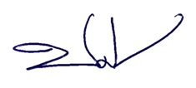
( ชัยวัฒน์ ศรีทะวงษ์ )
สว.ตม.จว.ชัยภูมิ บก.ตม.๔

ระเบียบวาระการประชุมบริหารรับมอบนโยบาย ตม.จว.ชัยภูมิ
ครั้งที่ 10/2566
ประจำเดือน ตุลาคม 2566
วันพุธ ที่ 18 ตุลาคม 2566 เวลา 16.30 น.
ณ ห้องประชุม ศปก.ตม.จว.ชัยภูมิ

***********************************

ระเบียบวาระที่ ๑ เรื่องที่ประธานแจ้งที่ประชุมทราบ
- การคัดเลือกข้าราชการตำรวจดีเด่นประจำปี 2566
ระเบียบวาระที่ ๒ เรื่องเพื่อทราบ
- รับรองรายงานการประชุม ครั้งที่ 9/2566 เมื่อวันพฤหัสบดีที่ 21 ก.ย.2566
- การปฏิบัติหน้าที่ของแผนกงานต่างๆ
- ปัญหาอุปสรรค ข้อเสนอแนะในการปฏิบัติหน้าที่
ระเบียบวาระที่ 3 เรื่องการดำเนินการและรายงานผลของคณะกรรมการพิจารณาเชิดชูเกียรติ
ข้าราชการตำรวจดีเด่นประจำปี 2566
ระเบียบวาระที่ 4 กำชับการปฏิบัติหน้าที่และปัญหาอุปสรรคในการปฏิบัติ
- เรื่องที่ผู้บังคับบัญชาสั่งการ กำชับ แนวทางในการปฏิบัติงาน
1. งานสืบสวน
2. งานบริการคนต่างด้าว
3. งานการเงินและพัสดุ
4. งานธุรการกำลังพล
- คุณธรรม ค่านิยมหลัก และอุดมคติของตำรวจ
- การปฏิบัติตามคำสั่ง 1212/2537 ลงวันที่ 1 ตุลาคม 2537 มาตรการควบคุม
และเสริมสร้างความประพฤติวินัยข้าราชการตำรวจ
- การฝึกประจำสัปดาห์
- การเตรียมความพร้อมรอรับการตรวจราชการสำนักงานตรวจเงินแผ่นดิน
ของงานการเงินและพัสดุ
ระเบียบวาระที่ 5 เรื่องอื่น ๆ (ถ้ามี)

**************************

รายงานการประชุมบริหาร ตม.จว.ชัยภูมิ บก.ตม.4
ครั้งที่ 10/2566
วันพุธที่ 18 ตุลาคม ๒๕66 เวลา 16.30 น.
ณ ห้องประชุม ศปก. ตม.จว.ชัยภูมิ
ผู้เข้าร่วมประชุม
1. พ.ต.ต.ชัยวัฒน์ ศรีทะวงษ์ สว.ตม.จว.ชัยภูมิ ประธาน
2. ร.ต.อ.ณัฐพล ธรรมมาวุฒิกูล รอง สว.ตม.จว.ชัยภูมิ รองประธาน/เลขานุการ
3. ร.ต.อ.สุพจน์ จำเริญสุข รอง สว.(สส.)ตม.จว.ชัยภูมิ
4. ว่าที่ ร.ต.อ.องค์ษา จุดศรี รอง สว.(สส.)ตม.จว.ชัยภูมิ
5. ด.ต.วรวรรณ ทองทาย ผบ.หมู่.ตม.จว.ชัยภูมิ
6. ด.ต.หญิงพชรวฤนท์ กันชัย ผบ.หมู่.ตม.จว.ชัยภูมิ
7. ด.ต.หญิงอาทิตยา สิงหบุตร ผบ.หมู่.ตม.จว.ชัยภูมิ
8. ส.ต.ท.ธนชัจ สุระวัฒนกุล ผบ.หมู่.ตม.จว.ชัยภูมิ
9. ส.ต.ท.หญิงพิไลลักษณ์ ศรีพันดอน ผบ.หมู่ ตม.จว.ชัยภูมิ

เริ่มประชุมเวลา 16.30 น.
ระเบียบวาระที่ ๑ เรื่องที่ประธานแจ้งให้ที่ประชุมทราบ
ประธาน - ผลการพิจารณาของคณะกรรมการตามคำสั่ง ตม.จว.ชัยภูมิ ที่ 64/2566
ลง 18 ตุลาคม 2566 ซึ่งร่วมกันประเมินข้าราชการตำรวจที่เข้ารับการคัดเลือก
ตามแบบประเมิน โดยสรุปคะแนนประเมินเฉลี่ย ดังนี้
- ระดับสัญญาบัตร แผนกงานอำนวยการดีเด่น เสนอชื่อจำนวน 1 นายคือ
- ร.ต.อ.ณัฐพล ธรรมมาวุฒิกูล รอง สว.ตม.จว.ชัยภูมิ ได้คะแนนประเมิน 99 %
2. ระดับสัญญาบัตร แผนกงานป้องกันปราบปรามดีเด่น เสนอชื่อจำนวน 1 นายคือ
- ร.ต.อ.ดนัยณัฐ บุญคุ้ม รอง สว.ตม.จว.ชัยภูมิ ได้คะแนนประเมิน 99 %
3. ระดับประทวน แผนกงานอำนวยการดีเด่น เสนอชื่อจำนวน 2 นายคือ
- ส.ต.ท.หญิง พิไลลักษณ์ ศรีพันดอน ผบ.หมู่ ตม.จว.ชัยภูมิ ได้คะแนนประเมิน
99.25 %
- ด.ต.หญิงพชรวฤนท์ กันชัย ผบ.หมู่ ตม.จว.ชัยภูมิ ได้คะแนนประเมิน
95.5 %
4. ระดับประทวน แผนกงานป้องกันปราบปรามดีเด่น เสนอชื่อจำนวน 2 นายคือ
- ส.ต.ท.ธนชัจ สุระวัฒนกุล ผบ.หมู่ ตม.จว.ชัยภูมิ ได้คะแนนประเมิน 99.5 %
- ด.ต.หญิงอาทิตยา สิงหบุตร ผบ.หมู่ ตม.จว.ชัยภูมิ ได้คะแนนประเมิน 94 %
เป็นนักสืบหน้าเคาน์เตอร์การคัดเลือกข้าราชการตำรวจดีเด่น ประจำปี 2566

-2-

มติที่ประชุม รับทราบ

ระเบียบวาระที่ 2 เรื่องเพื่อทราบ
ประธาน - รับรองรายงานการประชุม ครั้งที่ 9/2566 เมื่อวันพฤหัสบดีที่ 21 ก.ย.2566

มติที่ประชุม รับรอง
ระเบียบวาระที่ 3 เรื่องการดำเนินการและรายงานผลการปฏิบัติงานในห้วงเดือน ตุลาคม 2566
ประธาน - ให้งานต่างๆ ได้ทราบถึงการปฏิบัติหน้าที่รับผิดชอบแผนกงานต่างๆ
ในห้วงเดือน ตุลาคม 2566 ที่ผ่านมาให้ที่ประชุมรับทราบ
ว่าที่ ร.ต.ท.องค์ษาฯ งานบริการคนต่างด้าว ประจำเดือน ตุลาคม 2566
1. สถิติการรายงานของงาน บคด. ทำวีซ่าขออยู่ต่อรวม 132 ราย แยกเป็น
ระยะยาว 91 ราย ขออยู่ต่อระยะสั้น 39 ราย ขอรับขอเปลี่ยนประเภท
การตรวจลงตรา 12 ราย เช่น Retriement /ภรรยาไทย/อุปการะบุตรไทย
และแรงงาน 3 สัญชาติ 2 ราย

2. ระบบการแจ้งที่พักออนไลน์ ตม. 30 แจ้งเป็นระบบใหม่ 83 ราย

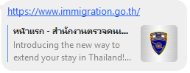
ร.ต.อ.ดนัยณัฐฯ งานสืบสวน
1. รายงานผลการปฏิบัติห้วงเดือน กันยายน 2566 สถิติด้านการจับกุมรวมทั้งหมด 22 คดี แบ่งเป็น หลบหนีเข้าเมือง - คดี, over stay ปรับ 11 ราย, ยาเสพติด - ราย, อาวุธปืน - ราย ปรับเจ้าบ้านแจ้งที่พัก ม.38 จำนวน 11 ราย

ผลการปฏิบัติห้วงเดือน /...

-3-
ผลงานการปฏิบัติห้วงเดือน กันยายน 2566

2. ในส่วนของผลการจับกุมคดีน่าสนใจ ห้วงเดือนกันยายน 2566
เมื่อวันที่ 20 ก.ย.66 และ 25 ก.ย.66 จับกุมชาวอินเดีย 2ราย ดำเนินคดีข้อหา
อยู่เกินกำหนดอนุญาตฯ

3. ในส่วนของการผลักดันส่ง-กลับ /...

-4-

3. ในส่วนของการผลักดันส่ง-กลับ ประจำเดือน กันยายน 2566
ได้แก่ สัญชาติอินเดีย จำนวน 2 ราย เพื่อผลักดันส่ง-กลับ ด่าน ตม.ทอ.สุวรรณภูมิ บก.ตม.2

4. งานสืบสวนออกสอบข้อเท็จจริง เดือน กันยายน 2566 มีทั้งหมด 10 ราย
- วีซ่าอุปการะภรรยาไทย สัญชาติอังกฤษ1 ราย, เยอรมัน 2 ราย, เกาหลีใต้ 1 ราย, แอฟริกาใต้
1 ราย, โรมาเนีย 1 ราย, เนเธอแลนต์ 1 ราย
- วีซ่าอุปการะบุตรไทย สัญชาติออสเตรเลีย 1 ราย, อินเดีย 1 ราย
- วีซ่าอยู่ในความอุปการะสามีไทย สัญชาติลาว 1 ราย

6. การตรวจสอบ/…

-5-

6. การตรวจสอบตามคำสั่ง สตม. ที่ 0029.161/ว 1899 ลง 9 มี.ค.66
คือ คนต่างด้าวขออยู่ต่อในราชอาณาจักรไทยเป็นการชั่วคราว ดังนี้ สัญชาติอังกฤษ 1 ราย,
และสัญชาติลาว วีซ่าศึกษาพระพุทธศาสนา 1 ราย

ร.ต.อ.ณัฐพลฯ งานการเงิน
1. งบประมาณของ ตม.ชัยภูมิ ปีงบประมาณ 2566 ให้ใช้งบประมาณรายจ่าย
ประจำปี 2566 ไปพลางก่อน จนกว่าจะได้รับการจัดสรรงบประมาณรายจ่าย
ประจำปี 2567 จาก ตร. และ สตม.ตามลำดับ

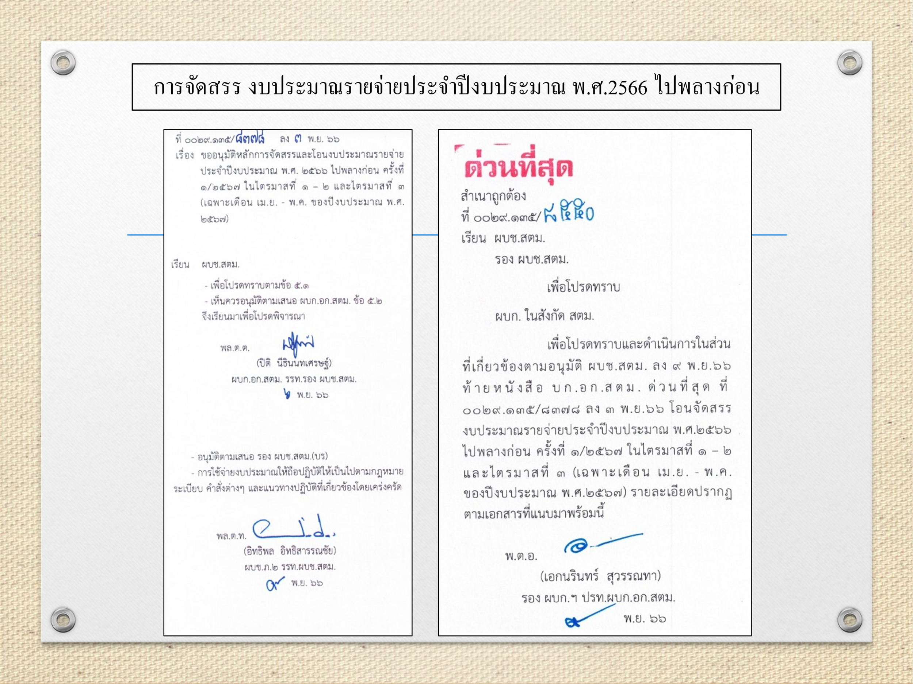
- สำหรับปีงบประมาณ/...

-6-

1. สำหรับปีงบประมาณที่ผ่านมาสามารถเบิกจ่ายได้ตามเป้าหมาย ไม่มีปัญหาแต่อย่างใด
2. ส่วนงบประมาณปี 2567 ให้ใช้งบประมาณปี 66 ไปพลาง ได้งบจัดสรรมา ดังนี้
2.1 ค่าใช้สอยและค่าวัสดุ 121,100.- บาท
2.2. ค่าสาธารณูปโภค 39,900.- บาท
รวมทั้งสิ้นได้รับการจัดสรร 156,100.- บาท

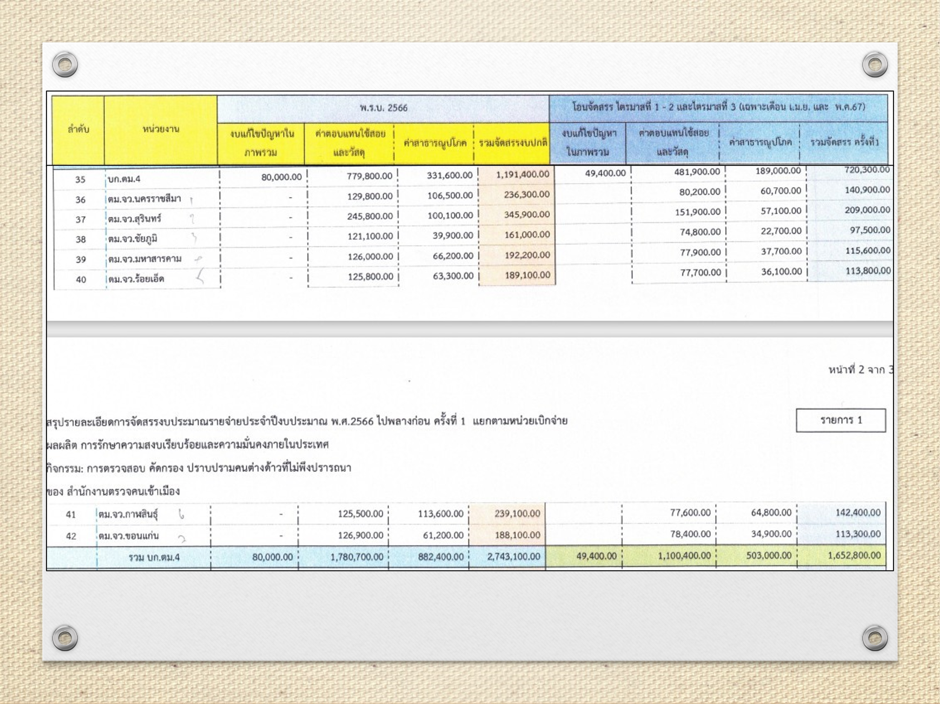

มติที่ประชุม รับทราบ
ประธาน แจ้งผลการพิจารณาของคณะกรรมการข้าราชการตำรวจดีเด่น ประจำเดือน ตุลาคม
2566 แยกผลการพิจารณาออกเป็น 2 ระดับ จำนวน 2 นาย ได้แก่
- ระดับ รอง สว.ฯ ได้แก่ ร.ต.อ.สุพจน์ จำเริญสุข รอง สว.(สส.)ตม.จว.ชัยภูมิ
- ระดับ ผบ.หมู่ฯ ได้แก่ ด.ต.หญิงพชรวฤนท์ กันชัย ผบ.หมู่ ตม.จว.ชัยภูมิ

มติที่ประชุม รับทราบ

ระเบียบวาระที่ 4 กำชับการปฏิบัติหน้าที่และปัญหาอุปสรรคในการปฏิบัติ
ประธาน ตามข้อสั่งการของผู้บังคับบัญชา
- ภาพรวมที่ท่าน ผบช.สตม.ตอนตั้งแต่สมัยยังเป็น รองผู้บัญชาการตรวจคนเข้าเมือง ซึ่งผู้บัญชาการคนใหม่เป็นผู้ที่เข้าใจมิติการทำงานของ สตม. ละเอียดลึกซึ้งเหมือนกับผู้บัญชาการคนก่อน แต่สไตล์การบริหารจะเป็นคนละแบบ
- เน้นเรื่อง การแจ้งที่พัก/ต้องพักจริง ตาม ม. 38 การที่จะมีเอเจนซี่ มีได้แต่เอกสารทุกอย่างต้องครบถูกต้อง แจ้งที่ พักต้องครบ เบอร์โทรต้องเป็นของคนต่างด้าว หรือบุคคลใกล้ชิด ไม่ใช่เบอร์โทร.ของเอเจนซี่
ของเอเจนซี่
- ภาพถ่ายของท่านผู้บัญชาการระดับ สตม.
ภาพถ่ายของท่านผู้บังคับบัญชา/...

-7-
ภาพถ่ายของท่านผู้บังคับบัญชา ระดับ สตม.

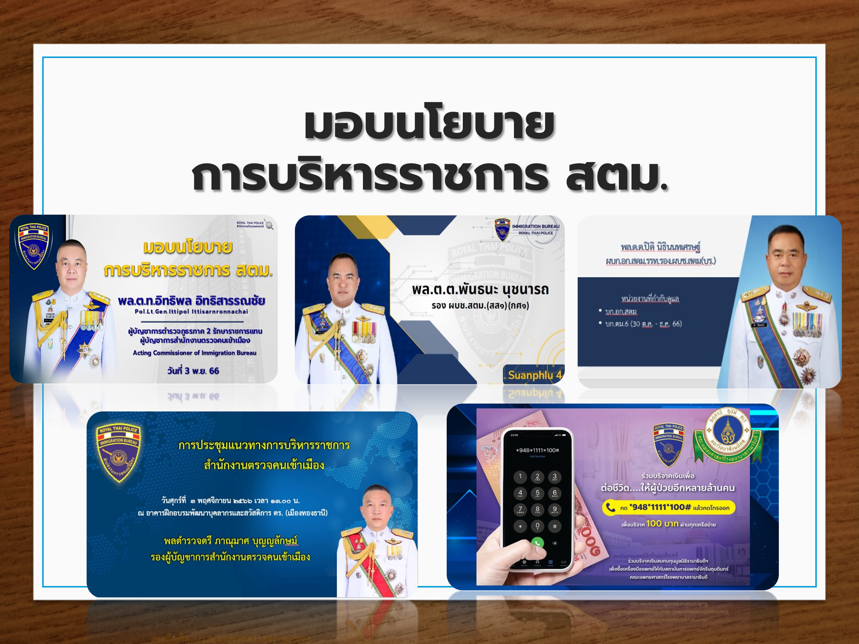

- กรณีของคู่ขัดแย้ง ระหว่างปาเลสไตน์กับอิสราเอล และคลิปชัยภูมิโมเดล จีนหลอกลงทุน แต่ดีที่ตรวจสอบแล้วไม่มีคนจีนในในเรื่อง มาขออยู่ต่อกับเรา ขอบคุณในทุกภาคส่วนที่ร่วมกันดำเนินการและนำเรียนท่านผู้บัญชาการ ซึ่งท่านผู้บัญชาการทราบเรื่องอยู่ก่อนแล้ว จะทำอะไรให้ระวังเพราะเทคโนโลยีสามารถทำให้รู้ได้
- งานสืบสวนทำงานหนักเนื่องจากต้องออกสืบสวนออกตรวจในที่เกิดเหตุและทำIOเพื่อเก็บคะแนนเป็นตัวเลขในการพิจารณาในเรื่องต่างๆ ทุกอย่างจะเป็นตัวเลขแล้วอยู่ในอำนาจของผู้บัญชาการระดับรองผู้กำกับลงมา อันนี้ก็น่าเป็นห่วง
- เรื่องการประสานกับหน่วยงานความมั่นคงในพื้นที่ สืบสวนจะเรียกประชุมอีกทีนึง ต้องขยับเพื่อวางแนวรับของผู้บัญชาการ
- ส่วนเรื่องการประชาสัมพันธ์ การแจ้งที่พักของคนต่างด้าว ม. 38 ที่เราทำโครงการค้างไว้ เดี๋ยวประชุมเรื่องงบประมาณอีกทีนึง
- เรื่องการเพิกถอนวีซ่าของการประชุมรอบที่แล้ว คนลาว หากมีเวลาให้ไปแจ้ง การเพิกถอนวีซ่า ม.83 ที่เรือนจำจังหวัดชัยภูมิ
- ตอนนี้เป็นช่วงแต่งตั้งทำให้ง่ายที่จะเป็นประเด็น ให้ปฏิบัติหน้าที่รับผิดชอบด้วยความระมัดระวัง ตลอดจนการปฏิบัติตนเป็นแบบอย่างที่ดี หากมีข้อบกพร่องอาจเป็นประเด็นส่งผลถึงการพิจารณาแต่งตั้งได้
- นโยบาย 5 ข้อ ต้องทำ คือเวลาเราออกไปตรวจที่อื่นๆ อาทิเช่น ตรวจการแจ้งที่พัก ไปประชาสัมพันธ์ อาจจะเก็บคะแนนไป 2 ที่ก็ 2 คะแนน ตอนนี้ ตม.จว.ชัยภูมิ มี 9 คะแนน จะได้รับเป็น 14 คะแนน เขาเริ่มตั้งแต่วันที่ 3 ส่วนวันที่ 4 เก็บคะแนนที่ไปออกตรวจที่พักบ้านร้าง ที่เป็นประเด็นการล่อลวงให้ลงทุน ก็ให้ทำเพิ่มลงไปอีก จะได้เป็น 15 คะแนน
- เรื่องการสืบสวนจับกุม/…

-8-

11. เรื่องการสืบสวนจับกุม หากไม่ได้จับ หรือจับไม่ได้อีกเรื่องหนึ่ง ให้ใช้ความ
ระมัดระวังละเอียดรอบคอบ ปฏิบัติตาม กม. ระเบียบ และยุทธวิธี เพื่อต้อง
ป้องกันตัวเอง ในการออกตรวจสอบต่อเนื่องจริงจัง ทำเป็นสถิติไว้ หากมีอะไร
เกิดขึ้นสถิตินี้จะขจัดปัญหาอุปสรรคให้น้อยลงได้
- ให้กวดขันจับกุมหลบหนีเข้าเมือง over stay เดี๋ยวเดือนนี้ก็พิจารณาดำเนินการ

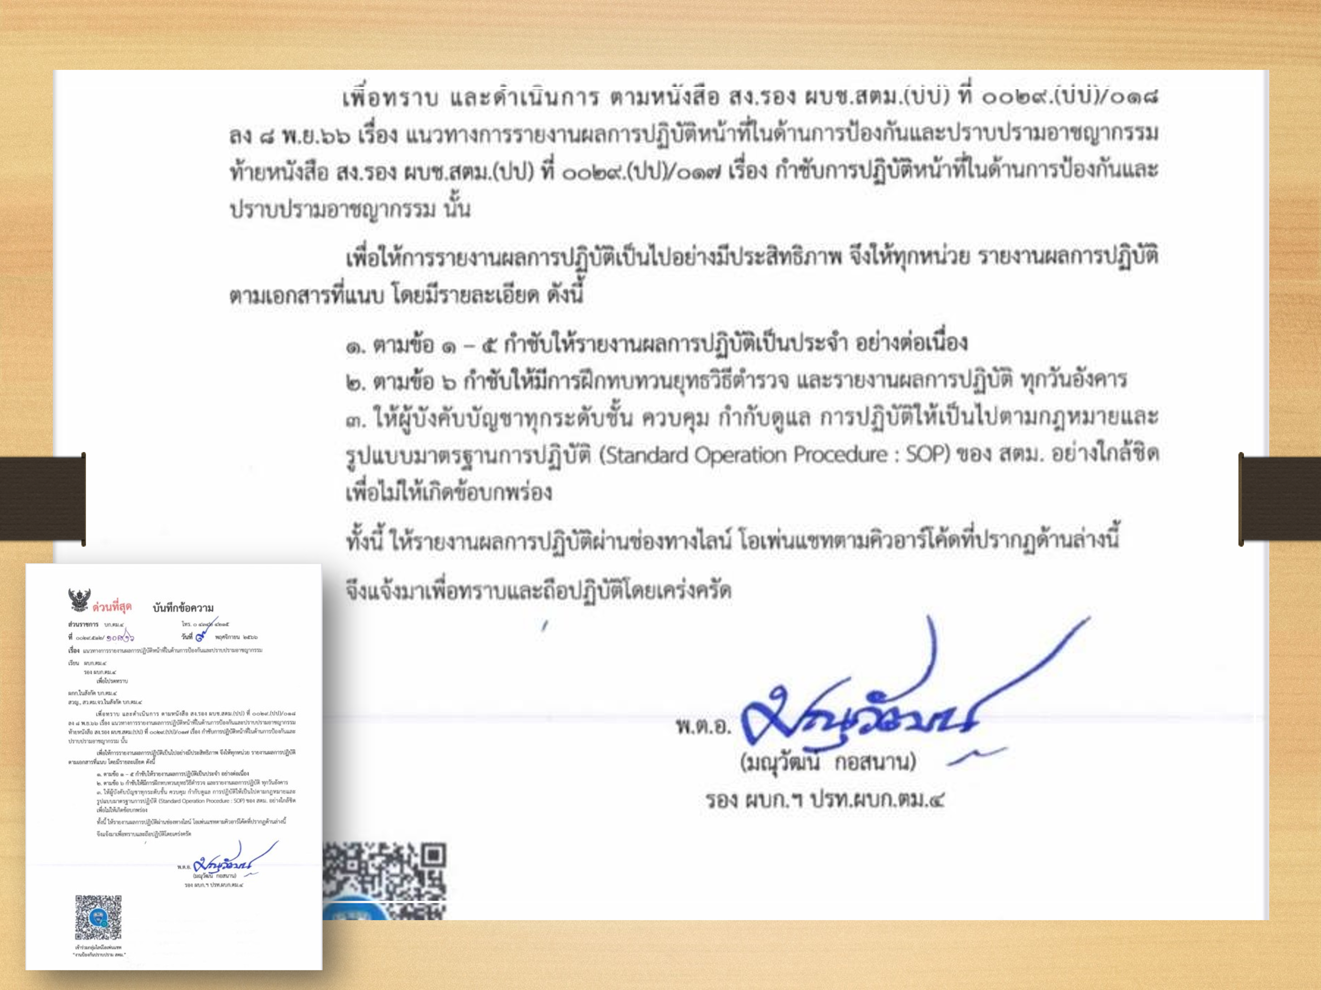

ประธาน 13. สอบถามงานสืบสวน เรื่องกล้องใช้การได้กี่ตัว
ร.ต.อ.ดนัยณัฐฯ - สามารถใช้การได้ 1 ตัว
ประธาน ให้เพิ่ม ให้สั่งซื้อมาเพิ่มเติม
ร.ต.อ.ดนัยณัฐฯ - บอกว่ากล้องไม่เอื้อต่อการทำงานสักเท่าใดเนื่องจากฟังก์ชัน ยังมีความสับสน
ระบบและใช้งานยาก อาจทำให้เกิดข้อบกพร่อง
ประธาน ให้หาตัวที่ใช้งานง่ายมาใช้ปฏิบัติงาน
- สำคัญตอนนี้เราต้องพิจารณาผู้บัญชาการ สไตล์การบริหาร 1 ใน 7 s คือ STYL ลักษณะการทำงานจะเอารูปแบบมาจากภูธรค่อนข้างชัดเจน เน้นตัวเลขผลการจับกุม
- ข้อมูลท้องถิ่นเน้นจังหวัดท่องเที่ยวต้องเป๊ะ แล้วค่อยนำร่องไปสู่จังหวัดต่างๆ
การป้องกันก่อนเกิดเหตุ ผู้ที่มีความสามารถจะถูกคัดเลือกให้ไปอยู่ที่เมือง
ท่องเที่ยว(ชลบุรี ภูเก็ต เชียงใหม่) ถ้าใครคิดว่าเป็นผู้มีคุณสมบัติเหมาะสม
16 สามารถแจ้งสารวัตรได้สารวัตรจะนำเสนอให้
- เรื่องหนี้นอกระบบ
- เรื่องการจับกุมยาเสพติด
- ในการปฏิบัติงานพื้นที่ชั้นในเน้นประชาสัมพันธ์ ม 38 ม. 37 90 วัน
- งานขออยู่ต่อเน้น ว 1899
- ปิดท้ายด้วยแก๊งหลอกลวงคนไทยไปลงทุน

-9-

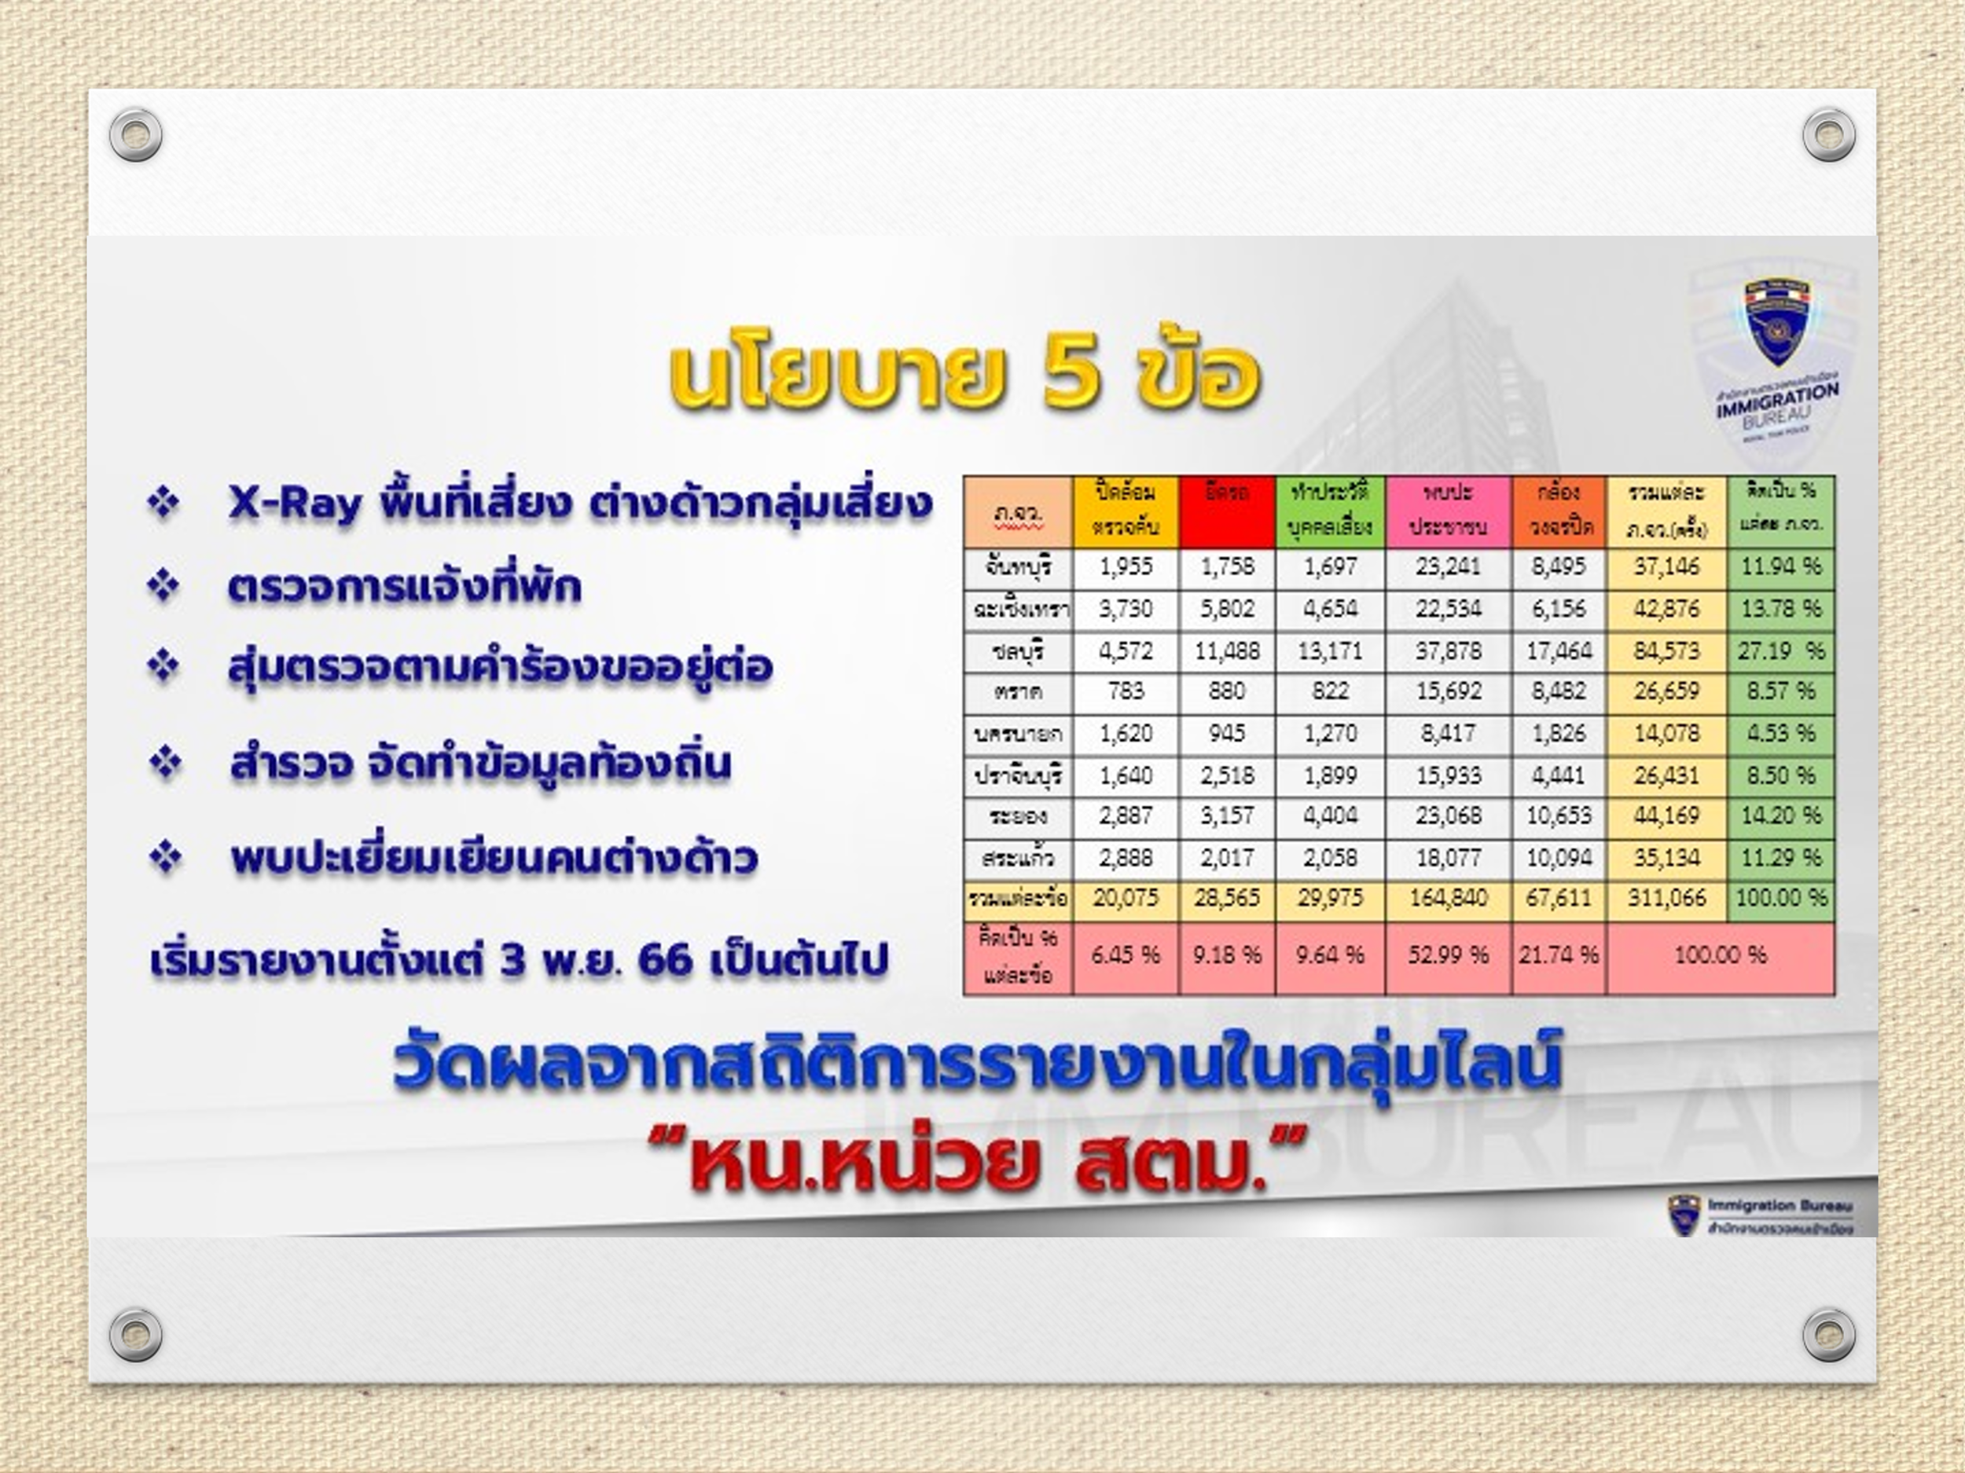

ประชุมบริหาร บก.ตม. 4 ผู้บังคับการ มาจากผู้บัญชาการ นโยบายสั้นๆ
สบายๆ ทำตามนโยบายหน่วยเหนือที่สั่งการ มีความสามัคคี รู้หน้าที่ มีกำลังใจ
ท่านคงทำการบ้านมาแล้วถึงคิดอันนี้มา และท่านก็ นำหลัก 5 ร. มาใช้ 1. รวดเร็ว 2.
เรียบร้อย 3. เร่งรัด 4. ราบรื่น 5. เรียนรู้
- ท่านรองมนุวัฒน์ฯ พูดถึงเรื่องการค้ามนุษย์ เริ่มตั้งแต่คัดกรองหน้าด่าน แล้วมาถึงพื้นที่ชั้นใน ร้านคาราโอเกะต้องไม่มีสาวลาวมาบริการ ต้องไม่มีการค้ามนุษย์
- เรื่องให้ไปศึกษา พ.ร.บ. ปรับเป็นพินัย ตอนนี้ยังไม่มีของตม ในบัญชีที่ 1 ไม่มี
- เรื่องการรายงานเหตุสำคัญ กำชับเรื่องการปฏิบัติตามกฎหมายระเบียบที่เกี่ยวข้องห้ามเรียกรับ
- ท่านรองณัฐวุฒิฯ เน้นเรื่อง ว 1899 และการสุ่มตรวจ
- ประกาศมหาดไทย จีน กับคาซัคสถาน มาจาก ม. 35 และรัสเซีย มาจาก
ม. 17 ฐานอำนาจมาจากกฎหมายเข้าเมืองแต่คนละมาตรา ทำให้การอยู่ต่อ การขอรับขอเปลี่ยน ไม่เหมือนกัน
- จีนเข้ามา 30 วันขออยู่ต่อได้ท่องเที่ยว,เยี่ยมคู่สมรสหรือเยี่ยมบุตร หรือป่วยหรือถ้ามีคดีความ สามารถขอรับ ขอเปลี่ยนได้
- รัสเซียได้ 90 วัน ไม่สามารถต่อท่องเที่ยวได้ ต่อขอเยี่ยมคู่สมรสหรือเยี่ยมบุตรได้ ไม่สามารถขอรับขอเปลี่ยนได้
- ท่านรองสิทธิ์ฯ กำชับเรื่องงบประมาณค่าธรรมเนียมปี 67 โครงการครุภัณฑ์ต่างๆ เดี๋ยวจะมีหนังสือมาขอเพิ่มหรือสิ่งที่ขอไปหากมีข้อสงสัยให้ถามไปทาง บก.ตม.4

- ข้อสั่งการของ ผบก.ตม.4/...

-10-

- ข้อสั่งการของ ผบก.ตม.4
1. เรื่อง การตรวจสอบอาวุธเสื้อเกราะ ยุทธภัณฑ์ ให้ทำทุก 15 วัน ครุภัณฑ์
อะไรที่เสื่อมสภาพให้ทำจำหน่าย หากมีสำรวจมาให้ขอรถเพิ่ม 1 คัน
2. เรื่องการรายงานเหตุ หากเหตุเกิดขึ้นแล้วให้รายงานเท่าที่มีอยู่ไปเลย แล้ว
ค่อยรายงานเพิ่มเติม ตามลำดับชั้น เกาะแก่นของพรบ 22 เข้าไว้ พรบ. อื่นที่
ตามมาเช่นค้ามนุษย์ ให้ดูว่าพนักงานสอบสวนของ สตม. รับคดีอะไรได้บ้าง
- เรื่องการแต่งกายให้ถือปฏิบัติตามหนังสือของผบช.สตม.
- เรื่องการสืบสวนข้อเท็จจริงกรณีที่ขออยู่ต่อ หากมีเหตุสงสัยต้อง ว 1899
เนื่องจากท่านผู้การท่านเก่งเรื่องขออยู่ต่อ
- เรื่องออกตรวจสถานบริการป้องกันการค้ามนุษย์ เด็กอายุต่ำกว่า 18
- เรื่องคัดกรองคนเข้าออก ให้มีผลการปฏิเสธ
- เรื่องการเข้าไปใช้ระบบสารสนเทศของ สตม.
- เรื่องเว็บไซต์ให้ปรับปรุงอัพเดทผู้บังคับบัญชาหรือลงกิจกรรมจิตอาสา
- ห้ามมีส่วนเกี่ยวข้องกับการพนันออนไลน์ ค้ามนุษย์ ยาเสพติด
- ระมัดระวังเรื่องการใช้ social media เกี่ยวกับสถาบัน การเมือง ไม่ควร
แสดงความคิดเห็นใดๆ
- เรื่องดูแลผู้ใต้บังคับบัญชาตามคำสั่ง ตร. 1212/2537 ลง 1 ต.ค.2537
- การเบิกเงินงบประมาณให้ดำเนินการให้ถูกต้อง
- เรื่องการถวายความปลอดภัย ต้องรู้ว่าควรหรือไม่ควรทำอะไร
- เรื่องการประหยัดพลังงาน อยากให้ทุกคนช่วยกัน
- การบรรยายสรุปผู้บังคับบัญชาจะใช้ dashboard เป็นหลัก ต้องทำเพิ่มลด
ภาระการทำงาน แต่จะมีบางส่วนที่ต้องนำเสนอ เช่น เราทำอะไรอยู่ คดี
สำคัญ จะยกตัวอย่างการใช้เอกสารปลอม
- การลงประจำวัน ให้ สิบเวร-ยาม แต่ละวันเป็นผู้ลง ปจว.ด้วยตัวเอง
เพื่อให้และถูกต้องเป็นปัจจุบัน
17. เรื่องคำสั่ง 1212/2537 ลง 1 ต.ค.2537 มาตรการควบคุมและ
เสริมสร้างความประพฤติวินัยข้าราชการตำรวจ เรียกประชุมและให้เขียนลง
สมุดบันทึกให้เป็นปัจจุบัน
18. เรื่อง 5 ส. ปกติให้ทุกนายได้ร่วมกันปฏิบัติในวันหนึ่ง งานบริหาร เพื่อให้
มีการกำหนดในวันเดียวกับการฝึก กำหนดเป็นต้นเดือน 1 วัน
19. มาตรการเรื่องการประหยัดค่าไฟฟ้า น้ำประปา ให้ช่วยการประหยัดตาม
การใช้เท่าที่จำเป็น อาทิเช่น ควรปิดสวิสต์ไฟฟ้าก่อนเวลาพักเที่ยงหรือก่อน
เลิกงานครึ่งชั่วโมง
มติที่ประชุม - รับทราบ

ระเบียบวาระที่ 4/…

-11-

ระเบียบวาระที่ 4 เรื่องอื่น ๆ
ประธาน ข้อสั่งการปฏิบัติตนของข้าราชการตำรวจทุกนาย
- ให้ข้าราชการตำรวจทุกนายได้ประพฤติตน และถือปฏิบัติหน้าที่ราชการตามประมวล
จริยธรรมและจรรยาบรรณของตำรวจ พ.ศ.2553 เป็นกรอบการประพฤติปฏิบัติของ
ข้าราชการตำรวจให้มีคุณธรรม จริยธรรม และจรรยาบรรณที่ดีและเป็นมาตรฐาน
การปฏิบัติดูแลผู้ใต้บังคับบัญชาปฏิบัติ
ตามคำสั่ง ตร. ที่ 1212/ 2537 ลง 1 ตุลาคม 2537 ตามมาตรการ
ควบคุมดูแลเสริมสร้างความประพฤติวินัยผู้ใต้บังคับบัญชา
- กำกับดูแล ระเบียบวินัยความประพฤติและทุกข์สุขของผู้ใต้บังคับบัญชาอย่าง
ใกล้ชิดและให้มีความสามัคคีภายในหน่วยงาน
2. กำกับดูแลมาตรการป้องกันแก้ไขการถูกฟ้องร้องเรื่องหนี้สิน
3. กำชับสอดส่องดูแลเอาใจใส่ผู้ใต้บังคับบัญชาอย่างใกล้ชิดโดยเฉพาะผู้ที่มีอาการซึมเศร้า
4. ชี้แจงกำชับเกี่ยวกับการป้องกันการทุจริต ห้ามเรียกรับผลประโยชน์อย่างเด็ดขาด
5. กำชับขวดขันผู้ใต้บังคับบัญชาให้ประพฤติตนอยู่ในระเบียบวินัย ประมวลจริยธรรมและจรรยาบรรณอยู่สม่ำเสมอ มีการบันทึกการประชุมอบรมทุกครั้ง
6. กำชับการใช้สื่อโซเชียลมีเดีย การแชร์ข้อมูลข่าวสารใดๆ ที่อยู่ในสื่อออนไลน์
ให้ตรวจสอบแหล่งที่มาของข้อมูลเป็น เฟคนิวส์หรือไม่ เพื่อป้องกันมิให้เกิดปัญหา
ในภายหน้า
7. กำชับการรายงานสถานการณ์การด้านความมั่นคง เช่น บุคคลสำคัญเข้าพื้นที่ เหตุการณ์น่าสนใจ สถานการณ์การชุมนุม ให้มีความต่อเนื่องและทันต่อเหตุการณ์
- กำกับดูแลรักษาสถานที่ทำการเจ้าหน้าที่เวรยามอย่าละทิ้งหน้าที่ ให้หมั่นตรวจสอบ
พื้นที่โดยรอบตัวอาคาร และตรวจดูสิ่งของหลวงอยู่เสมอ
9. กำชับเจ้าหน้าที่เวรยามดูแลรักษาห้องกัก กำชับให้จัดทำแผนการก่อจลาจล แผนการหลบหนี และแผนการพาตัวไปรักษาและตรวจสอบอุปกรณ์ในอาคารห้องกัก เช่น ถังดับเพลิง กล้องวงจรปิด และกำชับเจ้าหน้าที่เวรยามในยามวิกาล เพื่อระมัดระวังป้องกัน มิให้เกิดเหตุร้าย
10. การตรวจสอบข้อเท็จจริงกรณีขออยู่ต่อของคนต่างด้าวในราชอาณาจักร ให้ตรวจสอบตามข้อเท็จจริงโดยเฉพาะประเทศเป้าหมาย
11 เครื่องแบบและการแต่งกาย แต่งแล้ว ต้องให้ดูดี อยากให้ทุกคนแสดงออกโดยเฉพาะการใช้กิริยาวาจาด้วยความสุภาพ สร้างภาพลักษณ์ที่ดีของตำรวจ ต้องให้ดูดี อย่าทำให้ ภาพลักษณ์ ตร. เสียหาย

12 สัปดาห์แรก/…

-12-

12 สัปดาห์แรกของเดือน หรือช่วงต้นเดือน ให้แผนกงานต่างๆ จัดเตรียมข้อมูลการ
ปฏิบัติงานในส่วนที่รับผิดชอบเพื่อนำเสนอในที่ประชุมบริหาร ตม.จว.ชัยภูมิ
13. ท่านใดมีข้อเสนอเป็นอย่างอื่นอีกหรือไม่ หากไม่มีขอปิดประชุม
สอบถามถึงการปฏิบัติหรือประเด็นปัญหาใดจะเพิ่มเติมหรือไม่

มติที่ประชุม - ไม่มี
เลิกประชุมเวลา 18.00 น.
ร.ต.อ. ผู้จดรายงานการประชุม/เลขานุการ
( ณัฐพล ธรรมมาวุฒิกูล )
รอง สว.ตม.จว.ชัยภูมิ บก.ตม.4
พ.ต.ต. ประธาน/ตรวจรายงานการประชุม
( ชัยวัฒน์ ศรีทะวงษ์ )
สว.ตม.จว.ชัยภูมิ บก.ตม.4

ภาพถ่ายการประชุมบริหาร ตม.จว.ชัยภูมิ
ครั้งที่ 10/ 2566
เมื่อวันพุธที่ 18 ตุลาคม 2566 เวลา 16.30 น.

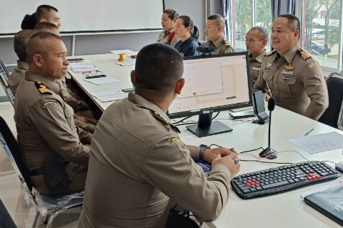

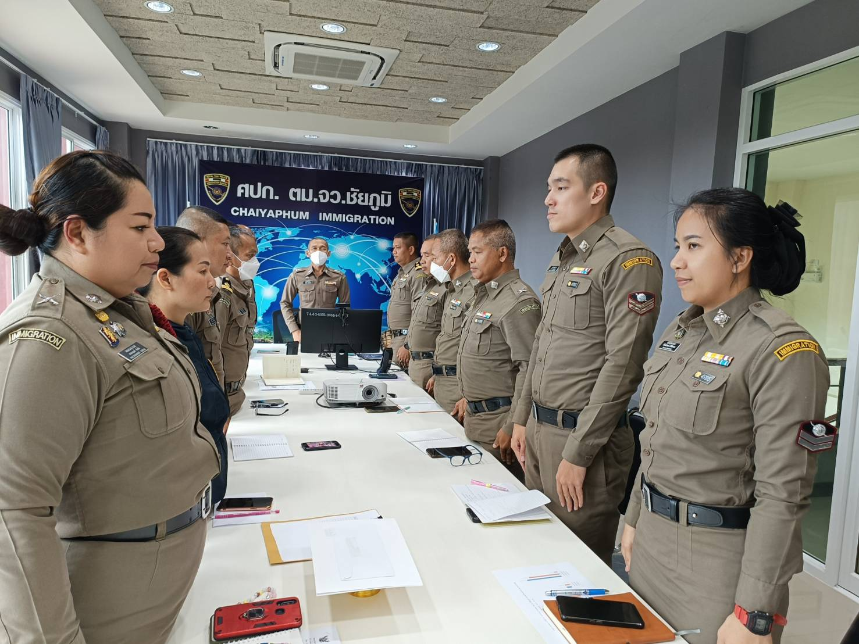
ตรวจแล้วถูกต้อง

พ.ต.ต.
( ชัยวัฒน์ ศรีทะวงษ์ )
สว.ตม.จว.ชัยภูมิ บก.ตม.4
ภาพถ่ายพิธีมอบใบประกาศเชิดชูเกียรติข้าราชการตำรวจดีเด่น ประจำปี 2566
เมื่อวันพุธที่ 18 ตุลาคม 2566 เวลา 16.30 น.

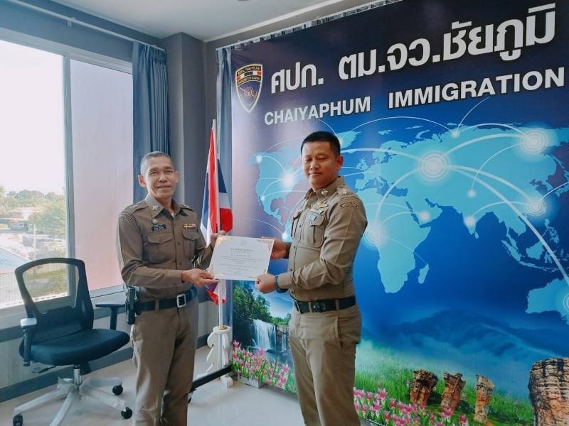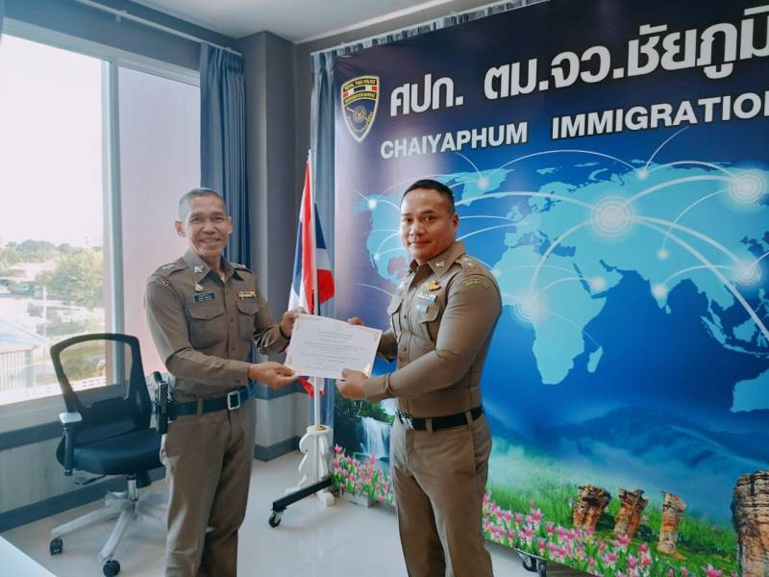
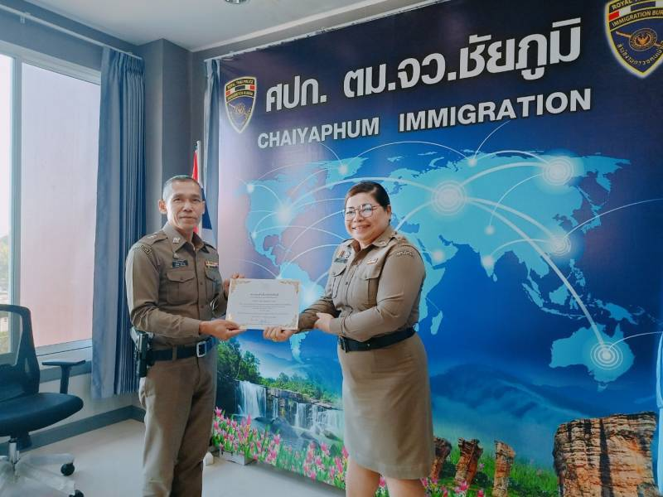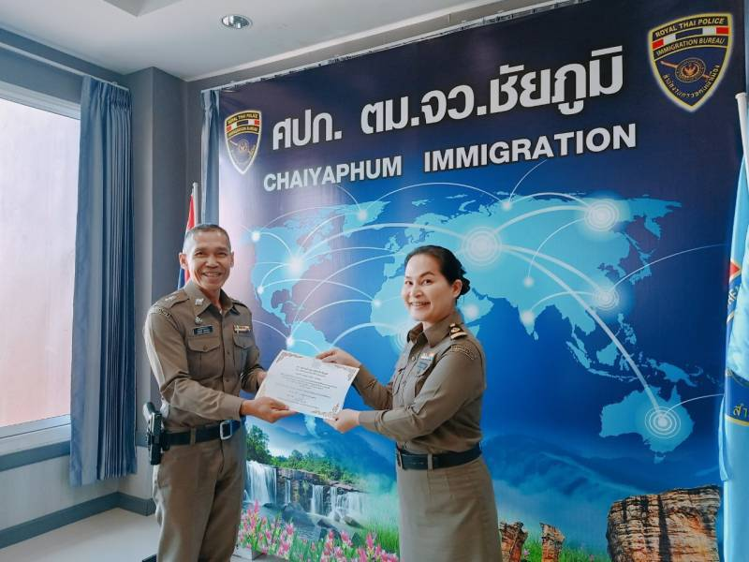
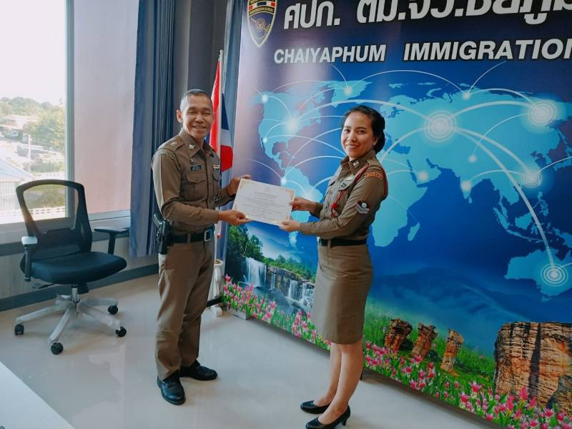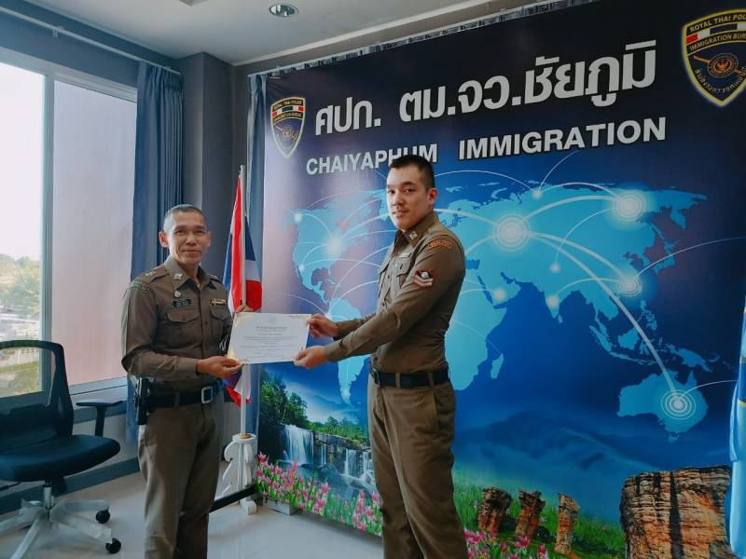
ตรวจแล้วถูกต้อง

พ.ต.ต.
( ชัยวัฒน์ ศรีทะวงษ์ )
สว.ตม.จว.ชัยภูมิ บก.ตม.4

สำเนาบัญชีรายชื่อข้าราชการตำรวจในสังกัดตรวจคนเข้าเมืองจังหวัดชัยภูมิ
ครั้งที่ 10/2566
ประจำเดือน ตุลาคม 2566
เมื่อวันพุธที่ 18 ตุลาคม พ.ศ.2567 เวลา 16.30 น.

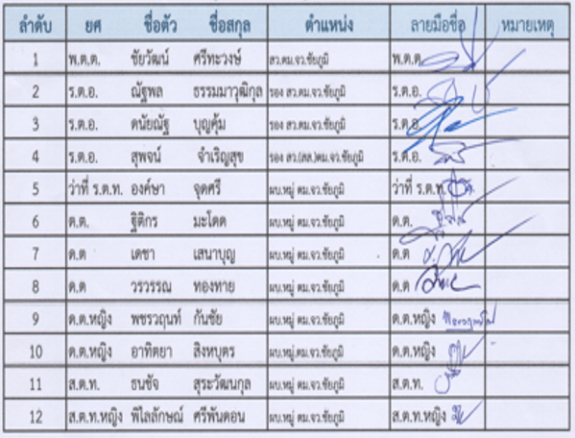

ตรวจแล้วถูกต้อง

พ.ต.ต.
( ชัยวัฒน์ ศรีทะวงษ์ )
สว.ตม.จว.ชัยภูมิ บก.ตม.4

